工艺包安全风险辨识系统 —— 使用说明
版本：Demo v0.2（本地部署，浏览器访问）
定位：把任意工艺包文档（.md / .docx / 粘贴文本）自动做安全风险辨识，并给出
① 图表化风险概览 ② 可交互工序流程图 ③ 数据驱动初筛故障树 ④ 一条目一页的条目清单。

文档配图：本文内嵌各页面实机截图（图 1~图 9），帮助你逐页对照理解界面功能。

1. 快速开始
1. 启动服务
- 双击 run.bat；或命令行执行：
.venv\Scripts\python -m uvicorn app.main:app --host 127.0.0.1 --port 8000
2. 打开页面：浏览器访问 http://127.0.0.1:8000
3. 输入工艺包（三选一）
- 上传文件：支持 .md / .txt / .docx（Word 会先自动转成文本）；
- 粘贴文本：直接粘正文（标题、表格、安全/物料/联锁章节均可）；
- 演示样例：一键分析 config.json 中 demo_package_path 指向的工艺包
（默认：本机《丁二烯直接氢化法制己二腈工艺包.md》）。
4. 可选：勾选 大模型增强（需先在右上角 ⚙️ 配置 API，见 §6）。
5. 点 开始辨识 / 运行演示，等待完成自动进入报告。
数据存于服务进程内存；重启后需重新分析（Demo 阶段未接数据库）。
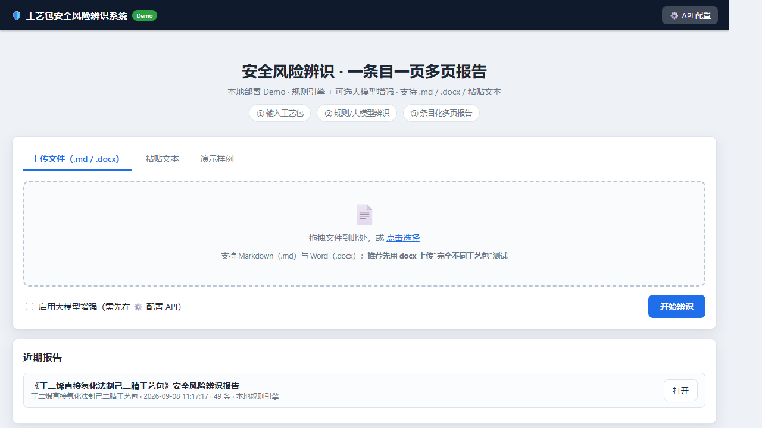
图 1 首页·输入视图：上方步骤提示，中部“上传文件 / 粘贴文本 / 演示样例”三个输入页签，下方近期报告列表

2. 报告界面四个视图（顶部模式栏切换）
分析完成后通过顶栏在四个视图间切换：

2.1 概览（风险可视化）—— 默认
回答“哪里风险最高、哪里相对较低”，全部用颜色与图表表达：
- 统计卡片：条目总数、类别数、单元数、来源构成（工艺包自带/规则/大模型）。
- 工序风险热力地图：行＝工序/单元，列＝风险类别；
单元格＝该类别的高/中/低计数，颜色深浅＝严重度加权风险
（极高4 / 高3 / 中2 / 低1，越红风险越高）。
→ 一眼定位“哪道工序 × 哪类风险”最突出（如“一级氢氰化”这类高亮行）。
- 工序风险排序：按工序综合风险分从高到低条形图（红色为最需优先防控），
未归属到具体工序的物料/SDS/作业等聚合到“通用/全文档”，不计入工序排序。
- 类别分布、严重度分布、方法步骤说明、局限与待确认提示。
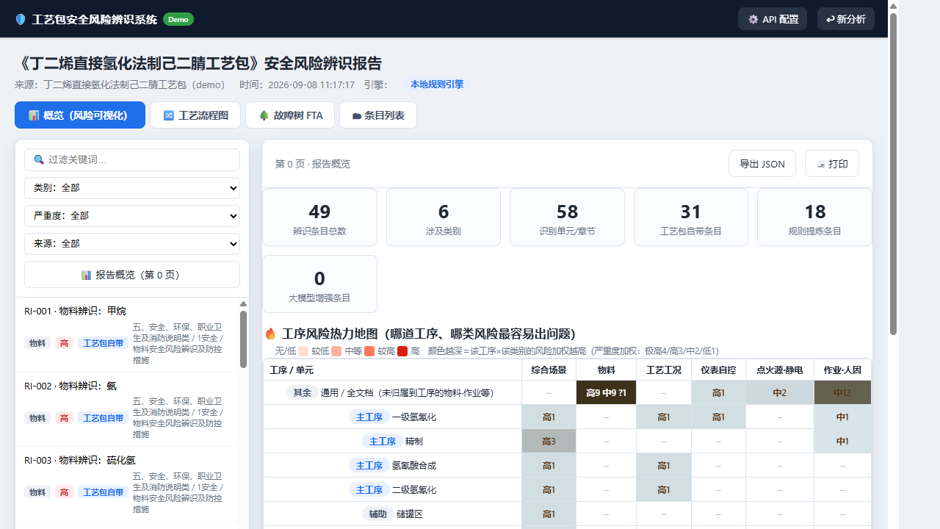
图 2 概览页·统计卡片：条目总数 / 类别 / 单元 / 来源构成等核心指标
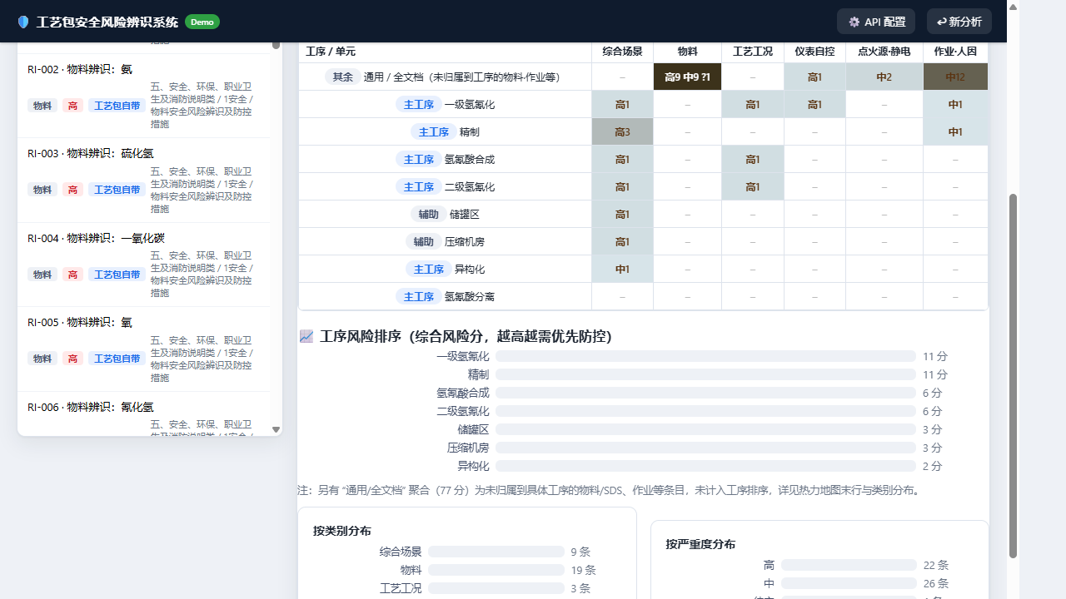
图 3 概览页·工序风险热力地图：行＝工序/单元，列＝风险类别，单元格为“高/中/低”计数、颜色越深风险越高（“一级氢氰化”“精制”等为高风险行）
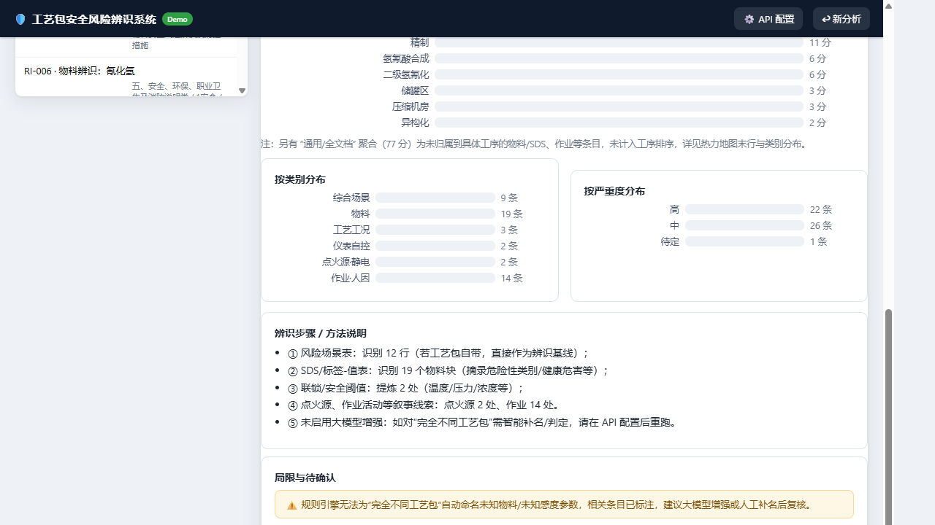
图 4 概览页·工序风险排序与分布：红色长条为综合风险分最高、最需优先防控的工序；下附类别/严重度分布

2.2 工艺流程图（交互式）
- 自动把工艺包“风险场景表的工序”按其出现顺序生成主链（己二腈示例：
氢氰酸合成 → 氢氰酸分离 → 一级氢氰化 → 异构化 → 二级氢氰化 → 精制）；
含“储存/公用”等辅助节点单列；检测到“循环/回用/返回”时追加橙色虚线回流边。
- 点击任意工序节点 → 下方显示该工序的：
- 主要工作内容（从原文自动摘要，标注“供参考”）；
- 相关风险信息（该工序关联的辨识条目列表，点条目直达其单页）。
- 节点颜色＝该工序风险等级（红/橙/绿/灰）。
- 注意：图为自动抽取初稿，正式流程图请以工艺包 PFD / P&ID 为准。
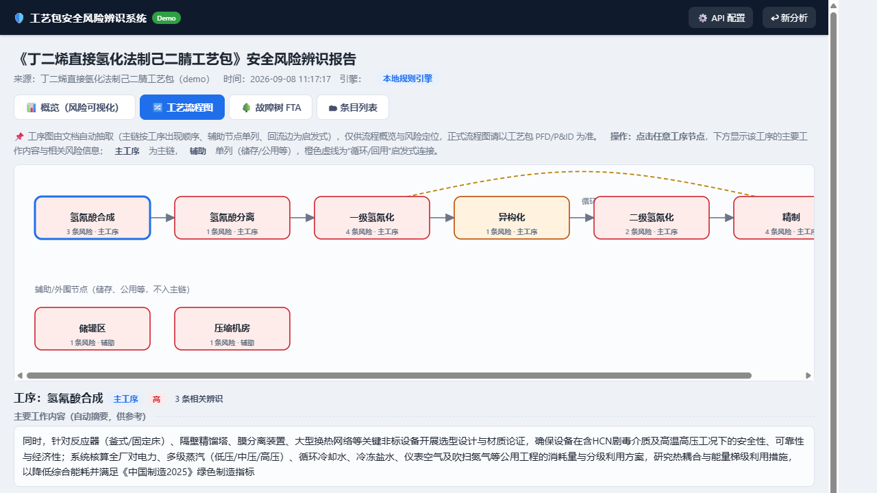
图 5 工艺流程图·主链视图：绿→橙→红反映工序风险等级；主链工序横向排布，含“循环/回用”橙色虚线回流边与辅助节点（储罐区/压缩机房）
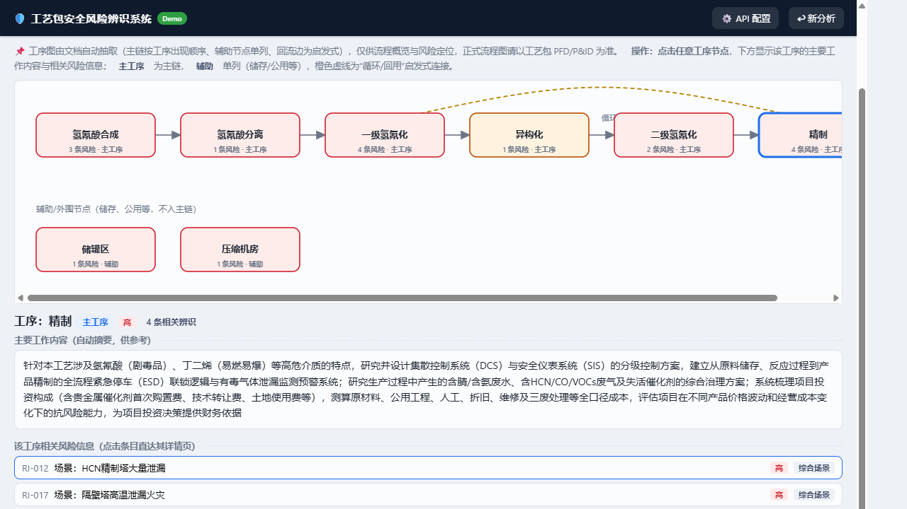
图 6 工艺流程图·节点详情：点击“精制”节点后，下方展示该工序的主要工作内容（自动摘要）与该工序相关风险条目（点击可直达条目单页）

2.3 故障树 FTA（数据驱动初筛）
- 结构：顶事件（装置级重大事故）→ 工段中间事件 → 风险场景(或门) → 底事件
（联锁/点火源/作业/物料聚合等致因）；另有“共性致因（跨工序）”子树。
- 逻辑门目前简化为“或门”、无频次/概率——仅用于梳理工序间故障与风险相互影响。
- 操作：点击节点展开/收起并查看详情（严重度、所属工序、关联条目，可直达条目页）；
顶部图例区分 顶事件/中间事件/场景/底事件/待补缺口。
- 重要：底事件-场景关联为规则启发式匹配，正式 FTA 需人工校核布尔关系、
补全底事件与概率数据（见右侧“待补/缺口”节点）。
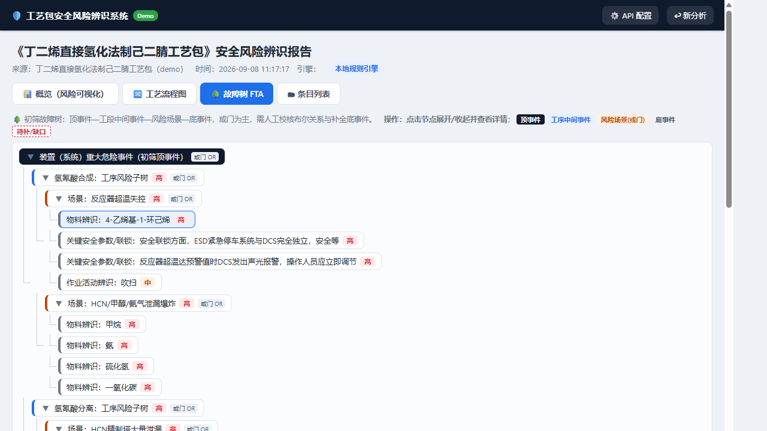
图 7 故障树 FTA：顶事件 → 各工段中间事件 → 风险场景（或门）→ 底事件；可展开/收起，点击节点查看详情与关联条目

2.4 条目列表（一条目一页）
- 第 0 页概览＋逐条分页；每条目独立一页：
危险有害因素 → 触发/失效路径 → 可能后果 → 已有控制 → 建议措施/待确认 →
来源出处 + 原文证据。
- 侧栏支持：关键词过滤、按 类别 / 严重度 / 来源 筛选；左上角可随时回到概览。
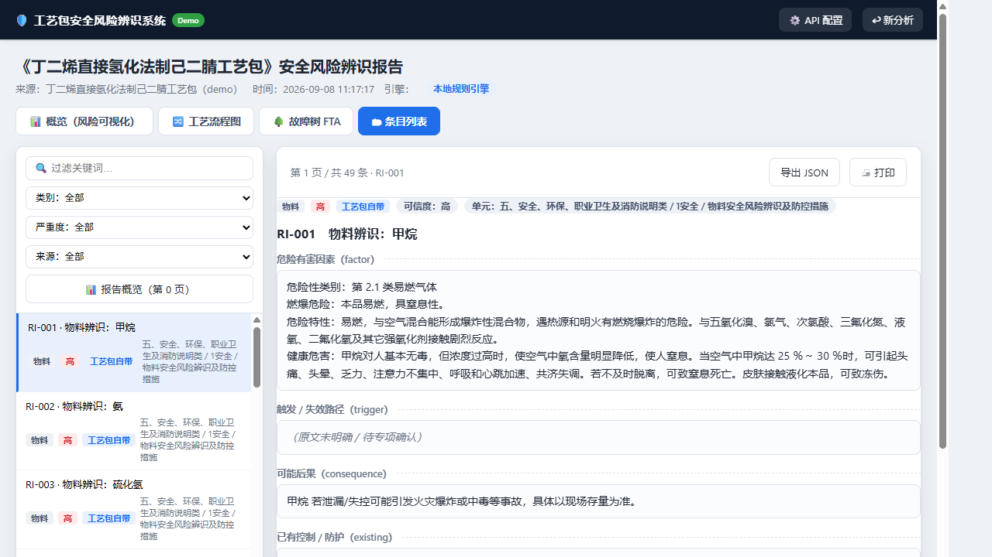
图 8 条目列表·一条目一页：字段齐全（危险有害因素/触发路径/后果/已有控制/建议/来源/原文证据），侧栏可搜索与筛选

3. 输出与导出
- 页面右上 导出 JSON：整份报告（含条目、流程、故障树）下载为 JSON，可二次处理；
- 打印：打印当前页。

4. 辨识方法（引擎做了什么）
本地规则引擎按顺序执行：
1. 识别工艺包自带风险场景表，逐行成条（高可信，标记“工艺包自带”）；
2. 识别 SDS / 标签-值表，逐物料成条（自动命名，摘录危险性类别/健康危害等）；
3. 扫描 联锁/安全阈值（温度、压力、浓度 ppm/%LEL 等）与 点火源、作业活动；
4. 汇总为工序流程图、故障树与多页条目报告；每个条目都带原文出处与证据，可追溯。

5. 用一份“完全不同”的工艺包测试
1. 把新工艺包存成 .md 或 .docx（内容含 工段/工序 章节、安全/风险/物料/联锁等章节最佳）；
2. 上传 → 开始辨识；
3. 检查四类产出并对照判断：
- 物料条目是否被自动命名（SDS 键值表可命名的都会命名）；
- 风险场景表是否逐行拆出、流程主链是否与你的工艺流程一致；
- 联锁/作业/点火源条目是否覆盖主要危险环节；
- 若条目明显偏少或物料名缺失 → 配置 LLM 后勾选“大模型增强”重跑对比覆盖率。
4. 流程/故障树若与真实工艺有出入（如缺回流、缺工序），属自动抽取局限，
可结合其“来源/证据”人工修订；正式结论请以专项分析为准。

6. 接入大模型 API（可选，OpenAI 兼容）
右上角 ⚙️ API 配置 填三项后保存（也可直接改 config.json）：
项 | 说明 | 示例
Base URL | 兼容 OpenAI 的地址（软件请求 {base_url}/chat/completions） | https://api.deepseek.com/v1
API Key | 密钥（读取界面时打码；留空＝不修改原 key） | sk-…
模型名 |  | deepseek-chat

分析时勾选“大模型增强”即生效；key 未配置/调用失败会自动回退本地规则引擎
并在报告“局限与待确认”中提示。
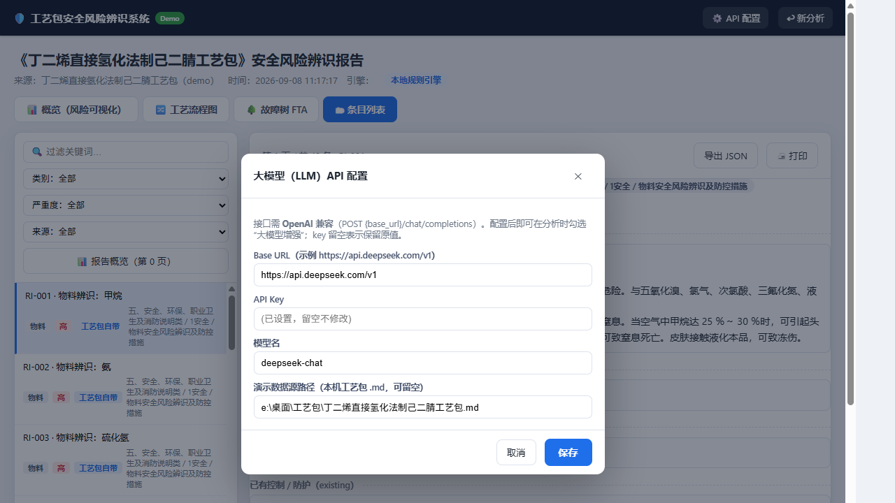
图 9 API 配置弹窗：填入 OpenAI 兼容的 Base URL / API Key / 模型名与演示数据源路径后保存

7. 软件自身 REST 接口
接口 | 说明
GET /api/health | 健康检查
GET /api/config / POST /api/config | 读/写配置
POST /api/analyze/text | {text, filename?, use_llm?} 分析文本
POST /api/analyze/upload | multipart：file（.md/.docx/.txt）、use_llm
GET /api/analyze/demo | 分析演示样例
GET /api/reports | 报告列表
GET /api/report/{id} | 整份报告 JSON（含 items/flow/fault_tree）
GET /api/report/{id}/items?page=&size= | 条目分页
DELETE /api/report/{id} | 删除报告
GET /api/export/{id} | 导出 JSON

8. 已知边界与合规提示
- 规则引擎可自动命名常见化工物料（来自 SDS），但对纯叙述、完全陌生工艺包的
未知物料名/感度等参数需大模型或人工补名（报告会给出“待确认”提示）。
- 流程图、故障树均为数据驱动的初筛：流程主链按出现顺序、回流边为启发式；
故障树逻辑门简化为“或”、无概率——都不能替代正式 PFD/P&ID 与 FTA/HAZOP/LOPA/QRA。
- 军品（火炸药/装药等）的感度/殉爆/量-距离等为预留“军品专项”维度，需另行叠加专项辨识。
- 涉及涉密/军品数据时请先完成保密审查与脱敏。
- 本软件 Demo 仅供辨识与测试，正式安全评价请以专项分析与现行标准为准。

9. 常见问题
- 改了代码页面没变化？ 浏览器缓存静态资源，请 Ctrl+F5 强制刷新。
- 大模型增强没生效？ 看报告“局限与待确认”，或 API 配置里的 key/base_url 是否正确、
服务是否可达（请求 {base_url}/chat/completions）。
- 某工序没有关联条目？ 说明该工序名称未出现在风险条目/描述中；可启用 LLM 增强，
或在工艺流程图中查看“辅助节点/通用”分组。

